МИНИСТЕРСТВО ОБРАЗОВАНИЯ И НАУКИ
ЛАБОРАТОРНАЯ РАБОТА № 7
«Сохранение и загрузка
состояния приложения»
Приложение «Заметки» с сохранением
Студент: Ощепков Даниил Алексеевич
Группа: VДКИП-211
Дата сдачи: 08.03.2026

Содержание

1. Цель работы 3
2. Описание приложения 3
3. Исходный код 4
4. Скриншоты работы 9
5. Выводы 11

1. Цель работы
Цель данной лабораторной работы — освоение методов сохранения и загрузки состояния Android-приложения:
- SharedPreferences — для хранения простых данных (настройки, преференции)
- onSaveInstanceState() / onRestoreInstanceState() — для сохранения при пересоздании Activity
- Работа с жизненным циклом Activity

2. Описание приложения
Приложение «Заметки» позволяет:
- Вводить и сохранять текстовые заметки
- Сохранять заметку автоматически при закрытии приложения
- Восстанавливать заметку при запуске
- Сохранять состояние при повороте экрана
- Очищать заметку по кнопке
Компонент | Назначение | Описание
EditText | Поле ввода | Ввод текста заметки
Button | Кнопки | Сохранить/Очистить
TextView | Статус | Отображение статуса
Таблица 1: Компоненты приложения

3. Исходный код

3.1. activity_main.xml
<?xml version="1.0" encoding="utf-8"?>
<LinearLayout xmlns:android="http://schemas.android.com/apk/res/android"
android:layout_width="match_parent"
android:layout_height="match_parent"
android:orientation="vertical"
android:padding="16dp">
<TextView
android:id="@+id/titleTextView"
android:layout_width="wrap_content"
android:layout_height="wrap_content"
android:text="Мои заметки"
android:textSize="24sp"
android:textStyle="bold"
android:layout_gravity="center_horizontal"
android:paddingBottom="16dp" />
<EditText
android:id="@+id/noteEditText"
android:layout_width="match_parent"
android:layout_height="200dp"
android:hint="Введите заметку..."
android:gravity="top"
android:background="@android:drawable/edit_text"
android:padding="8dp" />
<LinearLayout
android:layout_width="match_parent"
android:layout_height="wrap_content"
android:orientation="horizontal"
android:gravity="center"
android:paddingTop="16dp">
<Button
android:id="@+id/saveButton"
android:layout_width="wrap_content"
android:layout_height="wrap_content"
android:text="Сохранить"
android:layout_marginEnd="8dp" />
<Button
android:id="@+id/clearButton"
android:layout_width="wrap_content"
android:layout_height="wrap_content"
android:text="Очистить" />
</LinearLayout>
<TextView
android:id="@+id/statusTextView"
android:layout_width="match_parent"
android:layout_height="wrap_content"
android:text="Статус: готово"
android:paddingTop="16dp"
android:textColor="@android:color/darker_gray" />
</LinearLayout>

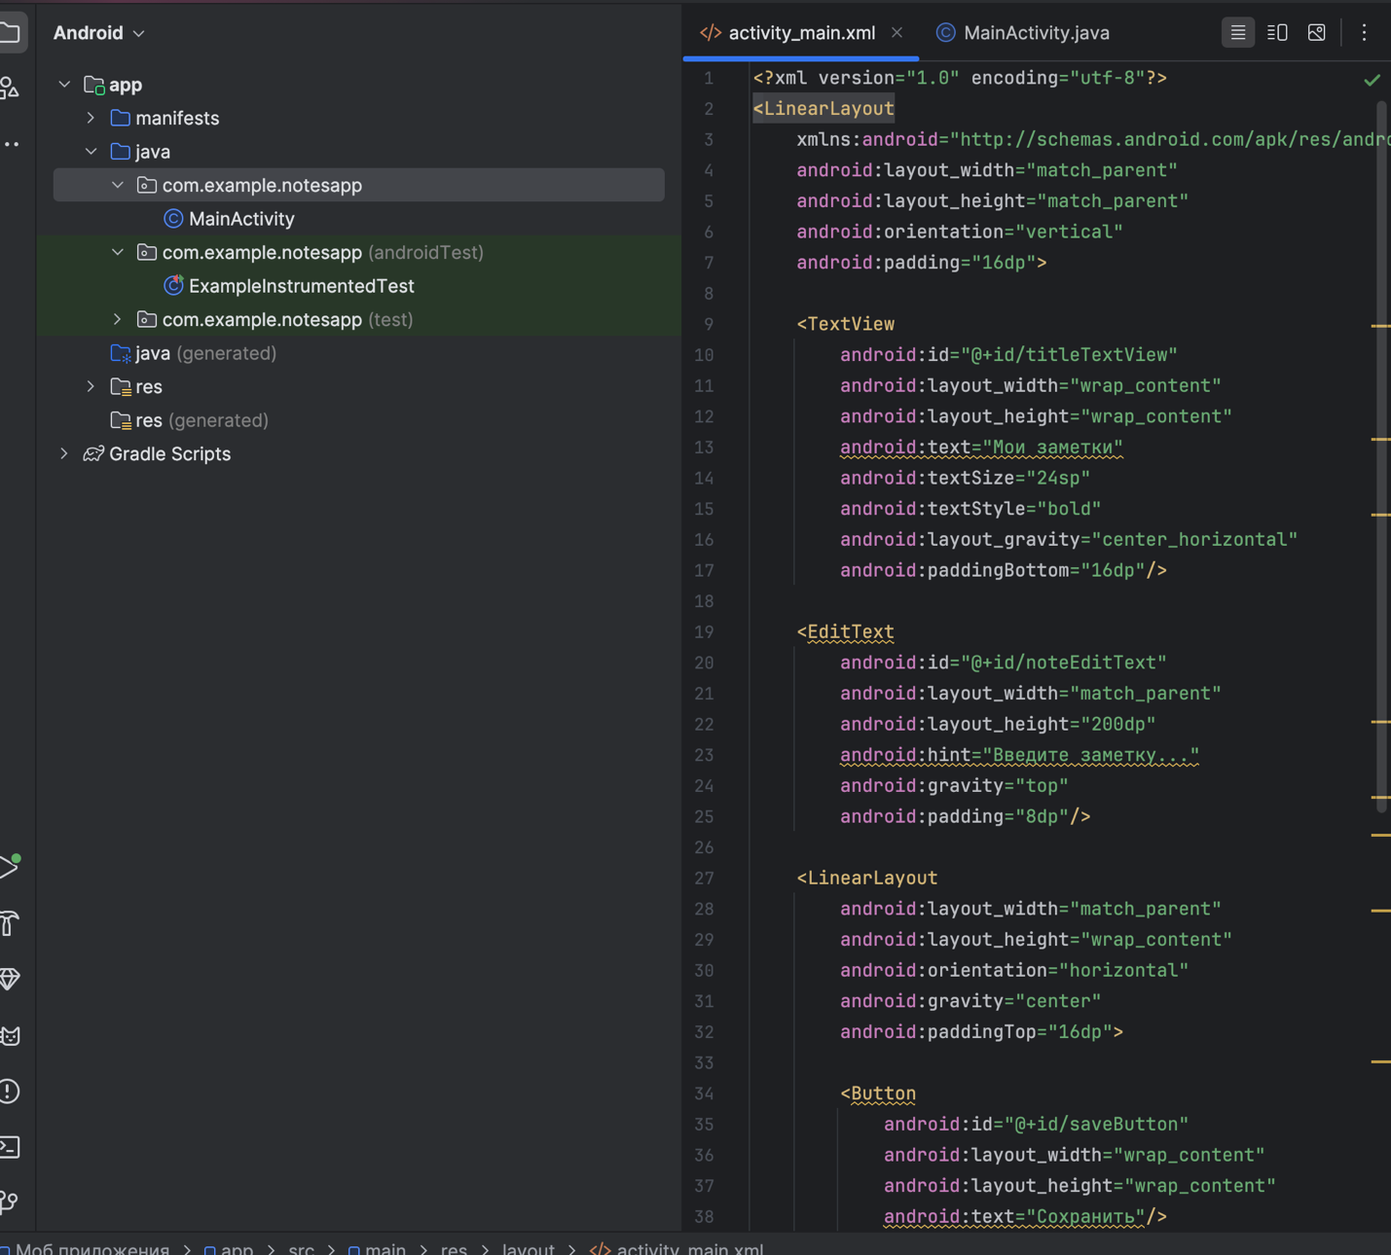

3.2. MainActivity.java
package com.example.notesapp;
import android.content.SharedPreferences;
import android.os.Bundle;
import android.view.View;
import android.widget.Button;
import android.widget.EditText;
import android.widget.TextView;
import android.widget.Toast;
import androidx.appcompat.app.AppCompatActivity;
public class MainActivity extends AppCompatActivity {
private static final String PREFS_NAME = "NotesPrefs";
private static final String KEY_NOTE = "saved_note";
private static final String KEY_COUNTER = "launch_counter";
private EditText noteEditText;
private Button saveButton;
private Button clearButton;
private TextView statusTextView;
private SharedPreferences sharedPreferences;
private int launchCounter = 0;
@Override
protected void onCreate(Bundle savedInstanceState) {
super.onCreate(savedInstanceState);
setContentView(R.layout.activity_main);
noteEditText = findViewById(R.id.noteEditText);
saveButton = findViewById(R.id.saveButton);
clearButton = findViewById(R.id.clearButton);
statusTextView = findViewById(R.id.statusTextView);
sharedPreferences = getSharedPreferences(PREFS_NAME, MODE_PRIVATE);
loadNote();
incrementLaunchCounter();
saveButton.setOnClickListener(new View.OnClickListener() {
@Override
public void onClick(View v) {
saveNote();
}
});
clearButton.setOnClickListener(new View.OnClickListener() {
@Override
public void onClick(View v) {
clearNote();
}
});
}
private void saveNote() {
String note = noteEditText.getText().toString();
SharedPreferences.Editor editor = sharedPreferences.edit();
editor.putString(KEY_NOTE, note);
editor.apply();
statusTextView.setText("Статус: сохранено");
Toast.makeText(this, "Заметка сохранена", Toast.LENGTH_SHORT).show();
}
private void loadNote() {
String savedNote = sharedPreferences.getString(KEY_NOTE, "");
noteEditText.setText(savedNote);
if (!savedNote.isEmpty()) {
statusTextView.setText("Статус: загружено из памяти");
}
}
private void clearNote() {
noteEditText.setText("");
SharedPreferences.Editor editor = sharedPreferences.edit();
editor.remove(KEY_NOTE);
editor.apply();
statusTextView.setText("Статус: очищено");
Toast.makeText(this, "Заметка очищена", Toast.LENGTH_SHORT).show();
}
private void incrementLaunchCounter() {
launchCounter = sharedPreferences.getInt(KEY_COUNTER, 0);
launchCounter++;
SharedPreferences.Editor editor = sharedPreferences.edit();
editor.putInt(KEY_COUNTER, launchCounter);
editor.apply();
Toast.makeText(this, "Запуск ℕ" + launchCounter, Toast.LENGTH_SHORT).show();
}
@Override
protected void onSaveInstanceState(Bundle outState) {
super.onSaveInstanceState(outState);
outState.putString("temp_note", noteEditText.getText().toString());
}
@Override
protected void onRestoreInstanceState(Bundle savedInstanceState) {
super.onRestoreInstanceState(savedInstanceState);
if (savedInstanceState != null) {
String tempNote = savedInstanceState.getString("temp_note");
noteEditText.setText(tempNote);
}
}
}
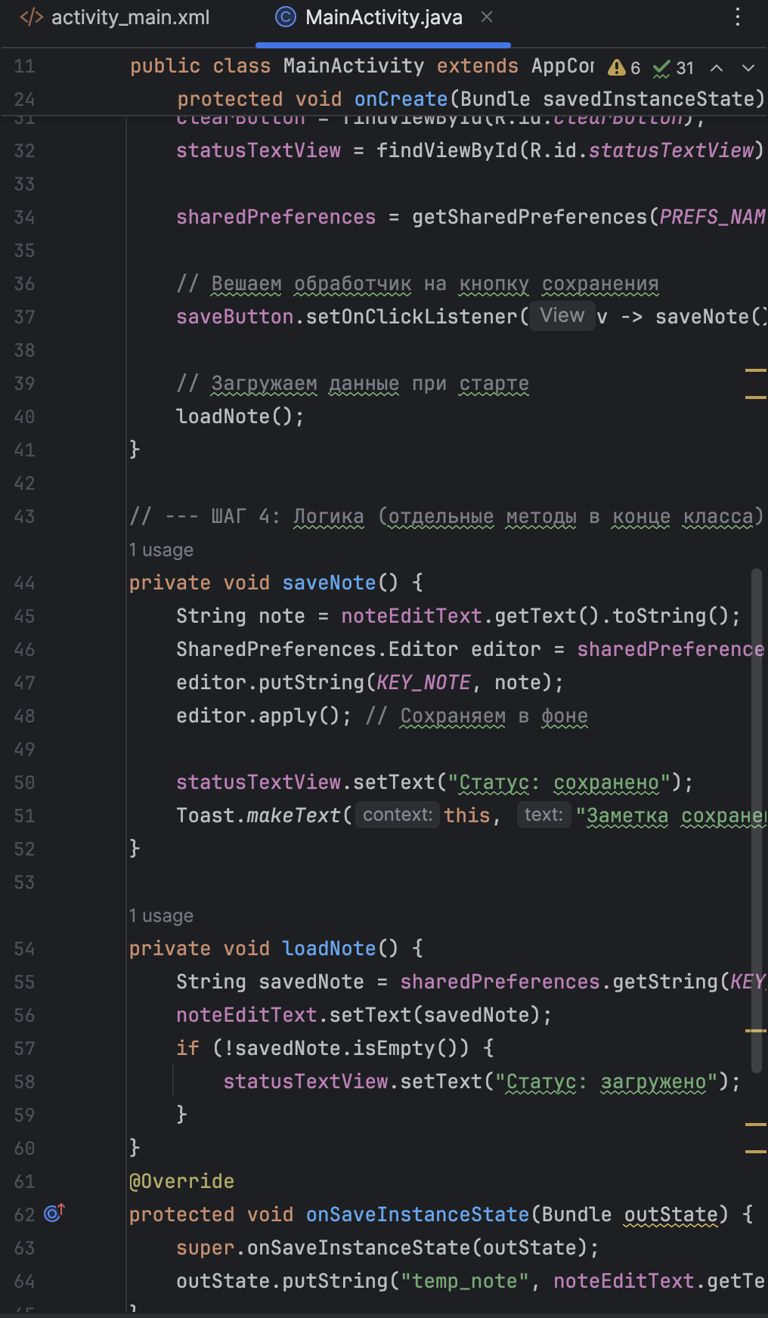

3.3. Пояснение кода
Ключевые моменты реализации:
- SharedPreferences — постоянное хранилище данных (сохраняется после закрытия приложения)
- getSharedPreferences(name, mode) — создает или открывает файл настроек
- editor.putString() / putInt() — запись данных
- editor.apply() — асинхронное сохранение
- onSaveInstanceState() — сохранение при пересоздании Activity (поворот экрана)
- onRestoreInstanceState() — восстановление после пересоздания

4. Скриншоты работы приложения

4.1. Запуск приложения

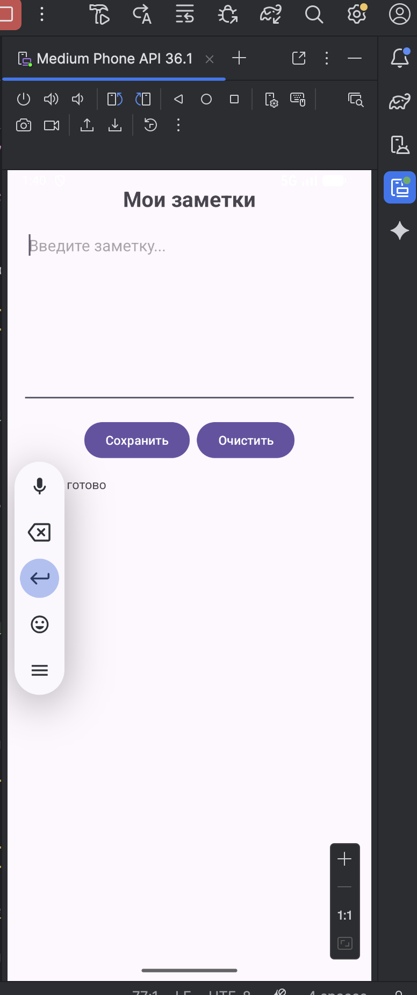
4.2. Ввод и сохранение заметки

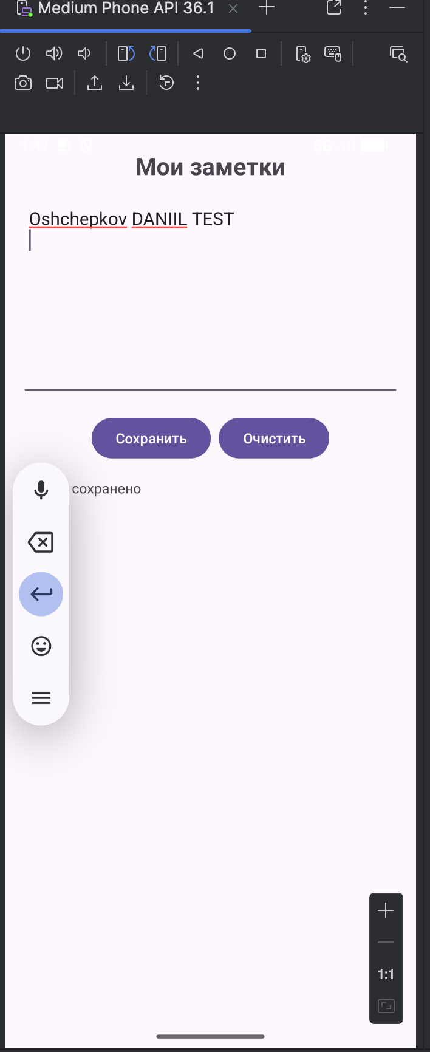
4.3. Повторный запуск (загрузка заметки)

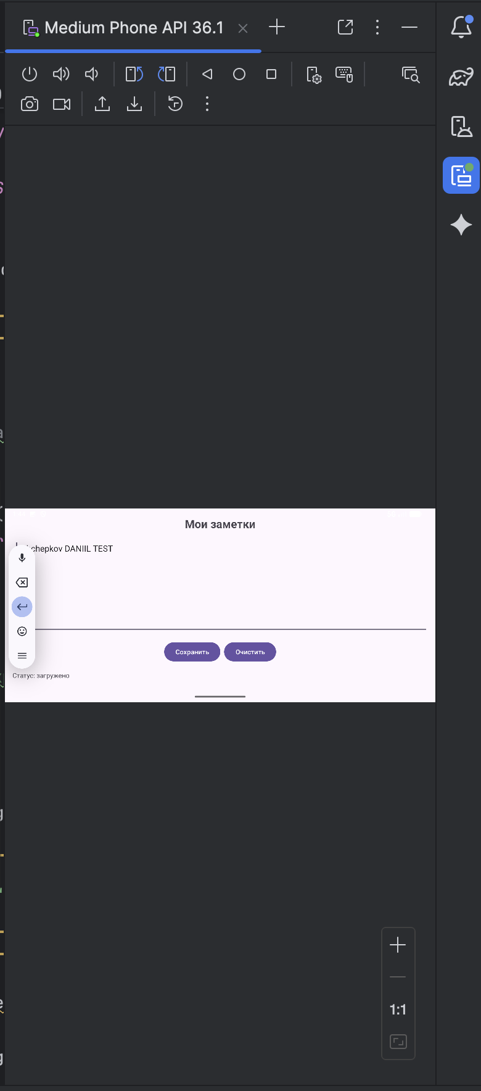
4.4. Поворот экрана



5. Выводы
В ходе выполнения лабораторной работы № 7 были освоены следующие технологии:
- SharedPreferences — постоянное хранение простых данных
- Жизненный цикл Activity (onCreate, onSaveInstanceState, onRestoreInstanceState)
- Сохранение состояния при пересоздании Activity
- Работа с редакторами SharedPreferences
Приложение успешно реализует сохранение и загрузку заметок, сохранение состояния при повороте экрана и подсчет запусков приложения.

